070358

Recevez ce flambeau
Tr : M. Dolbeau
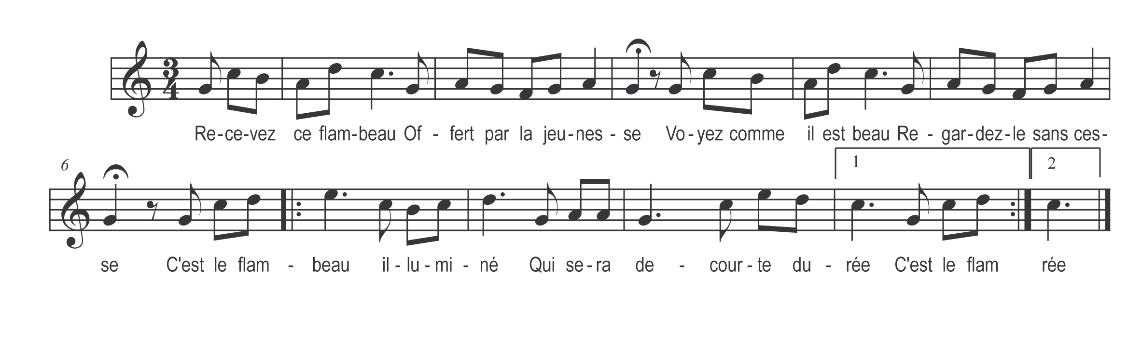

Recevez ce flambeau
Offert par la jeunesse
Voyez comme il est beau
Regardez-le sans cesse
C’est le flambeau illuminé )
Qui sera de courte durée ) bis

Examinez le bien
Les flammes sont grandioses
Nous avons mis la main
Pour l’embellir de roses
Considérez dans les contours )
C’est là le vrais flambeau d’amour ) bis

Vous l’aurez bien juré
Sur le saint Evangile
D’un ton bien assuré
Et d’une voix facile
Fidèles jusqu’au dernier jour )
Voilà le vrai flambeau d’amour ) bis

Ainsi coule le temps
Voyez la nuit s’avance
Nous autres jeunes gens
Observons la décence
Vous montrerez à votre tour )
Le tendre fruits de vos amours ) bis

Elevez vos enfants
Dedans l’obéissance
Et guidez les souvent
Dans la voie d’innocence
Faites prier tous vos parents )
Dieu bénira tous vos enfants ) bis

Parents levez la main
Epouse baissez la tête
Nous prions en commun
Que vous restiez honnêtes
Enfants ne vous écartez pas )
Et le bon dieu vous bénira ) bis

Nous autre jeunes gens
Partageons votre ivresse
Vous remerciant
De votre politesse
Un temps viendra qui sera jour )
Où nous vous rendrons le retour) bis

Unis par l’amitié
Brillant de même flamme
Nous en particulier
Vous de toute votre âme
Nous jurons à notre tour )
D’allumer le flambeau d’amour ) bis

